Сводная информация о реализации муниципальных программ городского поселения Тутаев за 12 мес. 2017 года
В соответствии с постановлением Администрации ТМР № 072-п от 05.02.2016 г. «Об утверждении порядка разработки, утверждения, реализации и оценки эффективности муниципальных программ (подпрограмм) городского поселения Тутаев»управление экономического развития и инвестиционной политики формирует реестр муниципальных программ, своевременно его актуализирует и размещает на официальном сайте Администрации ТМР. Реестр включает в себя 18 муниципальных программ городского поселения Тутаев, 17 из них реализовывалось в 2017 году (одна программа не финансировалась).

Всего на реализацию программ городского поселения Тутаевиз бюджетов всех уровней в 2017 годупредусмотрено 199 719 990,15руб.; фактически израсходовано –132 334 035,76 руб.

Средства федерального бюджета, предусмотренные на реализацию муниципальных программ городского поселения Тутаев в 2017 году, поступили в размере 25 процентов, средства областного бюджета – в размере 47 процентов, средства местного бюджета (бюджет поселения) – в размере 88 процентов. По состоянию на 01.01.2018 года программные расходы исполнены на 66 процентов.

Финансирование муниципальных программ городского поселения Тутаев
в 2017 году

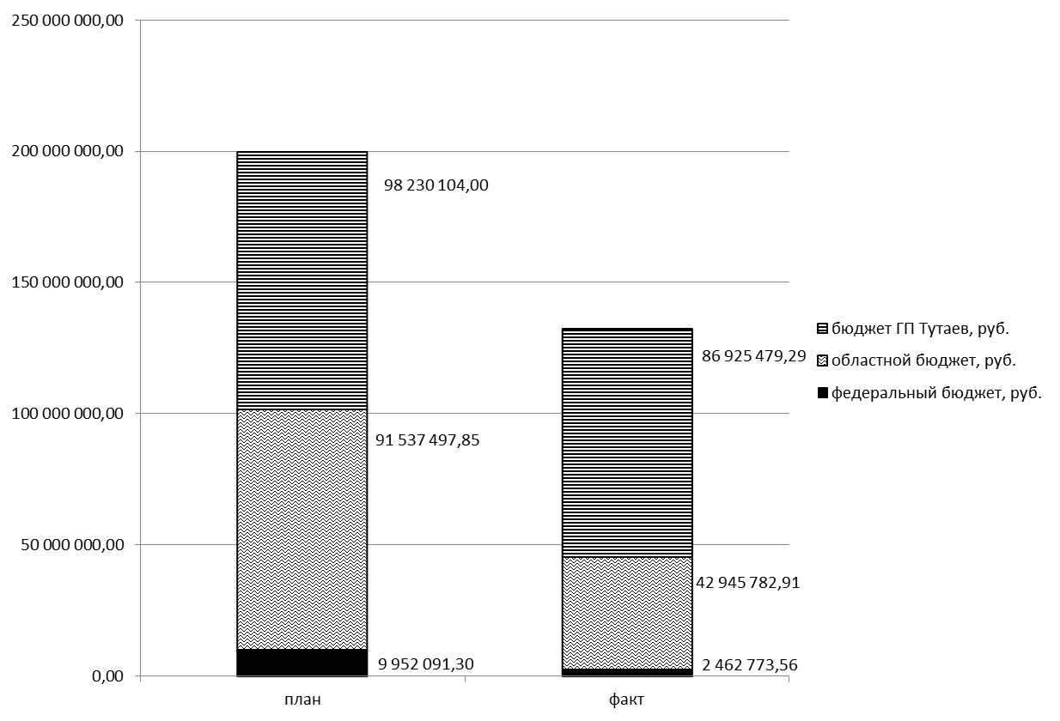

По итогам 2017 годачетыре муниципальныепрограммыгородского поселения Тутаевисполненыполностью – на 100 процентов. Это программы:
- "О привлечении граждан и их объединений к участию в обеспечении охраны общественного порядка на территории городского поселения Тутаев на 2016-2017 годы",
- "Развитие субъектов малого и среднего предпринимательства городского поселения Тутаев на 2017-2019 годы",
- "Развитие лифтового хозяйства в городском поселении Тутаев на 2015 -2018 гг.",
- "Обеспечение населения городского поселения Тутаев банными услугами на 2016-2017 гг.".

Еще пять муниципальных программ городского поселения Тутаев имеют высокую степень исполнения – более 90 процентов, в том числе 3 из них исполнены более чем на 99 процентов. Это программы:
- "Переселение граждан из аварийного жилищного фонда городского поселения Тутаев на 2016-2017 гг.",
- "Организация общегородских культурно-досуговых мероприятий в городском поселении Тутаев" на 2017 год и плановый период 2018 и 2019 годов,
- "Предоставление молодым семьям социальных выплат на приобретение (строительство) жилья" на 2017 год,
- "Поддержка граждан, проживающих на территории городского поселения Тутаев Тутаевского муниципального района Ярославской области, в сфере ипотечного жилищного кредитования" на 2017 год,
- "Содержание, текущий и капитальный ремонт сетей уличного освещения на территории городского поселения Тутаев на 2016-2018 гг.".

Семь муниципальных программ городского поселения Тутаев имеют среднюю степень исполнения – более чем 50 процентов. Это программы:
- "Организация грузопассажирской речной переправы через р. Волга в городском поселении Тутаев на 2015-2017 гг.",
- "Осуществление пассажирских перевозок автомобильным транспортом на территории городского поселения Тутаев в 2015-2017 гг.",
- "Развитие и содержание дорожного хозяйства на территории городского поселения Тутаев на 2017-2019 гг.",
- "Ремонт и содержание жилищного фонда городского поселения Тутаев на 2017 гг.",
- "Комплексная программа модернизации и реформирования ЖКХ городского поселения Тутаев на 2015-2017 гг.",
- "Обеспечение надежного теплоснабжения на территории городского поселения Тутаев на 2016-2017 гг.",
- "Благоустройство и озеленение территории городского поселения Тутаев на 2015-2017 гг.".

Одна муниципальная программа городского поселения Тутаев имеет низкую степень исполнения – менее 50 процентов. Это муниципальная программа "Организация и развитие ритуальных услуг и мест захоронения в городском поселении Тутаев на 2015-2017 гг.".

Одна муниципальная программа городского поселения Тутаев - "Переселение граждан из жилищного фонда признанного непригодным для проживания, и (или) жилищного фонда с высоким уровнем износа на территории городского поселения Тутаев на 2015-2017 гг."не финансировалась, процент исполнения – 0%.

Таким образом, более половины – 53 процента муниципальных программ городского поселения Тутаев исполнены полностью либо имеют высокую степень исполнения; 41 процент всех программ – среднюю степень исполнения, 6 процентов - низкую степень исполнения (без учета не реализовывавшейся программы).

Согласно сведениям, предоставленным ответственными исполнителями программ, по итогам 2017 года 70% или 12муниципальных программ городского поселения Тутаев являются высокорезультативными, 1 программа – среднерезультативной, 2 программы – низкорезультативными, по оставшимся программам не представлены данные о результативности мероприятий в 2017 году. Следует отметить, что муниципальная программа "Переселение граждан из жилищного фонда признанного непригодным для проживания, и (или) жилищного фонда с высоким уровнем износа на территории городского поселения Тутаев на 2015-2017 гг." не финансировалась и отчет по ней не предоставлялся.

Низкая результативность муниципальной программы "Ремонт и содержание жилищного фонда городского поселения Тутаев на 2017 гг." связана, вероятно, с недостаточным финансированием; финансовое исполнение программы составляет 82 процента. Поскольку программа завершена в 2017 году, ее корректировка не требуется.

Низкая результативность муниципальной программы "Переселение граждан из аварийного жилищного фонда городского поселения Тутаев на 2016-2017 гг." связана с особенностями методики оценки результативности. Результативность по итогам мероприятий, реализованных в 2017 году составляет76 процентов. По данным ответственного исполнителя программы результативность за весь период реализации программы (2016-2017 годы) составляет 100 процентов, то есть стратегическую результативность программы можно оценить как высокорезультативную. Корректировка программы не требуется, программа завершена в 2017 году.

В текущем году отмечены случаи нарушения сроков предоставления отчетов о реализации муниципальных программ, что привело к задержке в подготовке сводной информации о реализации муниципальных программ городского поселения Тутаев за 12 мес. 2017 года.

Наименование программы | План, руб. |  |  |  | Факт, руб. |  |  |  | % исполнения
 | ФБ | ОБ | БП | ВСЕГО | ФБ | ОБ | БП | ВСЕГО
Муниципальная программа "О привлечении граждан и их объединений к участию в обеспечении охраны общественного порядка на территории городского поселения Тутаев на 2016-2017 годы" |  |  | 150 000,00 | 150 000,00 |  |  | 149 996,00 | 149 996,00 | 100,00
Муниципальная программа "Организация грузопассажирской речной переправы через р. Волга в городском поселении Тутаев на 2015-2017 гг." |  |  | 6 910 200,00 | 6 910 200,00 |  |  | 5 176 200,00 | 5 176 200,00 | 74,91
Муниципальная программа "Осуществление пассажирских перевозок автомобильным транспортом на территории городского поселения Тутаев в 2015-2017 гг." |  |  | 777 000,00 | 777 000,00 |  |  | 426 444,00 | 426 444,00 | 54,88
Муниципальная программа "Развитие и содержание дорожного хозяйства на территории городского поселения Тутаев на 2017-2019 гг." | 4 108 465,30 | 66 820 784,70 | 39 638 525,00 | 110 567 775,00 | 591 116,05 | 23 669 015,77 | 35 456 854,46 | 59 716 986,28 | 54,01
Муниципальная программа "Развитие субъектов малого и среднего предпринимательства городского поселения Тутаев на 2017-2019 годы" | 900 000,00 | 864 706,00 | 294 050,00 | 2 058 756,00 | 900 000,00 | 864 705,88 | 294 050,00 | 2 058 755,88 | 100,00
Муниципальная программа "Развитие лифтового хозяйства в городском поселении Тутаев на 2015 -2018 гг." |  |  | 5 606 413,00 | 5 606 413,00 |  |  | 5 606 321,57 | 5 606 321,57 | 100,00
Муниципальная программа "Ремонт и содержание жилищного фонда городского поселения Тутаев на 2017 гг." |  |  | 3 844 965,00 | 3 844 965,00 |  |  | 3 143 245,05 | 3 143 245,05 | 81,75
Муниципальная программа "Переселение граждан из жилищного фонда признанного непригодным для проживания, и (или) жилищного фонда с высоким уровнем износа на территории городского поселения Тутаев на 2015-2017 гг." |  |  |  | 0,00 |  |  |  | 0,00
Муниципальная программа "Переселение граждан из аварийного жилищного фонда городского поселения Тутаев на 2016-2017 гг." |  | 4 621 230,15  (в т.ч. 3 102 445 - средства Фонда) | 429 306,00 | 5 050 536,15 |  | 4 614 833,24  (в т. ч. 3 096 942 - средства Фонда) | 427 820,71 | 5 042 653,95 | 99,84
Муниципальная программа "Комплексная программа модернизации и реформирования ЖКХ городского поселения Тутаев на 2015-2017 гг."» |  | 2 596 218,00 | 1 474 256,00 | 4 070 474,00 |  | 2 596 217,80 | 839 410,34 | 3 435 628,14 | 84,40
Муниципальная программа "Обеспечение надежного теплоснабжения на территории городского поселения Тутаев на 2016-2017 гг." |  |  | 1 798 844,00 | 1 798 844,00 |  |  | 936 450,28 | 936 450,28 | 52,06
Муниципальная программа "Обеспечение населения городского поселения Тутаев банными услугами на 2016-2017 гг." |  |  | 5 940 000,00 | 5 940 000,00 |  |  | 5 939 960,94 | 5 939 960,94 | 100,00
Муниципальная целевая программа "Содержание, текущий и капитальный ремонт сетей уличного освещения на территории городского поселения Тутаев на 2016-2018 гг." |  |  | 11 565 300,00 | 11 565 300,00 |  |  | 10 599 508,34 | 10 599 508,34 | 91,65
Муниципальная программа "Благоустройство и озеленение территории городского поселения Тутаев на 2015-2017 гг." | 3 970 631,00 | 14 121 559,00 | 14 198 172,00 | 32 290 362,00 |  | 8 796 808,94 | 13 001 050,70 | 21 797 859,64 | 67,51
Муниципальная программа "Организация и развитие ритуальных услуг и мест захоронения в городском поселении Тутаев на 2015-2017 гг." |  |  | 1 300 000,00 | 1 300 000,00 |  |  | 632 750,61 | 632 750,61 | 48,67
Муниципальная программа "Организация общегородских культурно-досуговых мероприятий в городском поселении Тутаев" на 2017 год и плановый период 2018 и 2019 годов |  |  | 2 040 000,00 | 2 040 000,00 |  |  | 2 039 775,00 | 2 039 775,00 | 99,99
Муниципальная программа "Предоставление молодым семьям социальных выплат на приобретение (строительство) жилья" на 2017 год | 972 995,00 | 1 213 000,00 | 1 213 370,00 | 3 399 365,00 | 971 657,51 | 1 211 332,14 | 1 212 772,05 | 3 395 761,70 | 99,89
Муниципальная программа "Поддержка граждан, проживающих на территории городского поселения Тутаев Тутаевского муниципального района Ярославской области, в сфере ипотечного жилищного кредитования" на 2017 год |  | 1 300 000,00 | 1 050 000,00 | 2 350 000,00 |  | 1 192 869,14 | 1 042 869,24 | 2 235 738,38 | 95,14
ИТОГО | 9 952 091,30 | 91 537 497,85 | 98 230 401,00 | 199 719 990,15 | 2 462 773,56 | 42 945 782,91 | 86 925 479,29 | 132 334 035,76 | х
(Фонд – фонд содействия реформированию ЖКХ)

Сведения о результативности и эффективности муниципальных программ городского поселения Тутаев
(на основе информации, предоставленной ответственными исполнителями муниципальных программ)
№ п/п | Наименование программы | Результативность программы, % | Эффективность программы,%
1 | Муниципальная программа "О привлечении граждан и их объединений к участию в обеспечении охраны общественного порядка на территории городского поселения Тутаев на 2016-2017 годы" | 317,5 | 317,5
2 | Муниципальная программа "Организация грузопассажирской речной переправы через р. Волга в городском поселении Тутаев на 2015-2017 гг." | 136,0 | 102,0
3 | Муниципальная программа "Осуществление пассажирских перевозок автомобильным транспортом на территории городского поселения Тутаев в 2015-2017 гг." | 107,0 | 195,0
4 | Муниципальная программа "Развитие и содержание дорожного хозяйства на территории городского поселения Тутаев на 2017-2019 гг." | Нет данных | 185,0
5 | Муниципальная программа "Развитие субъектов малого и среднего предпринимательства городского поселения Тутаев на 2017-2019 годы" | 104,3 | 104,3
6 | Муниципальная программа "Развитие лифтового хозяйства в городском поселении Тутаев на 2015 -2018 гг." | 100,0 | 100,0
7 | Муниципальная программа "Ремонт и содержание жилищного фонда городского поселения Тутаев на 2017 гг." | 83,0 | 101,0
8 | Муниципальная программа "Переселение граждан из жилищного фонда признанного непригодным для проживания, и (или) жилищного фонда с высоким уровнем износа на территории городского поселения Тутаев на 2015-2017 гг." | Программа не реализовывалась | Программа не реализовывалась
9 | Муниципальная программа "Переселение граждан из аварийного жилищного фонда городского поселения Тутаев на 2016-2017 гг." | 74,8  (по итогам программы за 2016-2017 гг – 100,0) | 99,8
10 | Муниципальная программа "Комплексная программа модернизации и реформирования ЖКХ городского поселения Тутаев на 2015-2017 гг." | 99,7 | 118,2
11 | Муниципальная программа "Обеспечение надежного теплоснабжения на территории городского поселения Тутаев на 2016-2017 гг." | 100,0 | 52,0
12 | Муниципальная программа "Обеспечение населения городского поселения Тутаев банными услугами на 2016-2017 гг." | 87,0/97,0 | 87,0/97,0
13 | Муниципальная целевая программа "Содержание, текущий и капитальный ремонт сетей уличного освещения на территории городского поселения Тутаев на 2016-2018 гг." | 100,0  (по данным ДЖКТиТ) | 100,0  (по данным ДЖКТиТ)
14 | Муниципальная программа "Благоустройство и озеленение территории городского поселения Тутаев на 2015-2017 гг." | Нет данных | Нет данных
15 | Муниципальная программа "Организация и развитие ритуальных услуг и мест захоронения в городском поселении Тутаев на 2015-2017 гг." | 115,0 | 169,0
16 | Муниципальная программа "Организация общегородских культурно-досуговых мероприятий в городском поселении Тутаев" на 2017 год и плановый период 2018 и 2019 годов | 100,0 | Нет данных
17 | Муниципальная программа "Предоставление молодым семьям социальных выплат на приобретение (строительство) жилья" на 2017 год | 100,0 | 100,0
18 | Муниципальная программа "Поддержка граждан, проживающих на территории городского поселения Тутаев Тутаевского муниципального района Ярославской области, в сфере ипотечного жилищного кредитования" на 2017 год | 100,0 | 95,1
(в случае, когда в таблице указано, что нет данных о значении результативности и эффективности программы – ответственным исполнителем в аналитической записке к отчету не приведены данные значения)

